**Получателям социальных услуг с учетом их индивидуальных потребностей предоставляются следующие виды социальных услуг:**

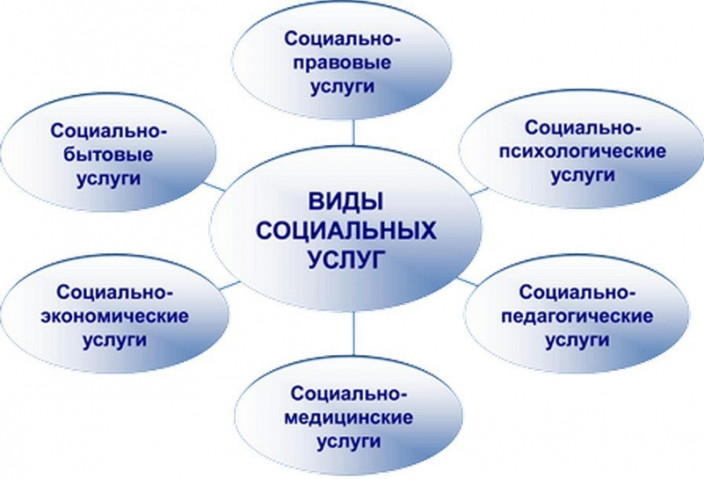

**Предоставление срочных социальных услуг в целях оказания неотложной помощи осуществляется в сроки, обусловленные нуждаемостью получателя социальных услуг, без составления индивидуальной программы и без заключения договора о предоставлении социальных услуг.**

